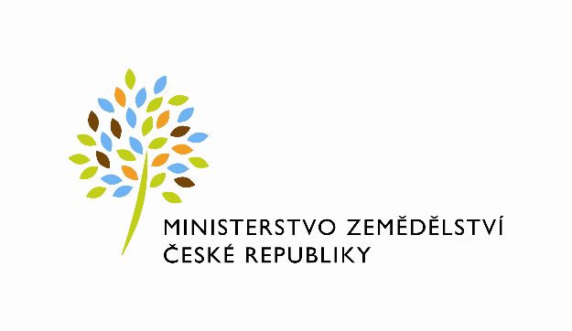

Číslo objednávky uveďte laskavě  na dodacím listu a faktuře | Telefon: 221812204  Vyřizuje: Mgr. Barbora Šimková | IČ: 00020478  Bankovní spojení:  ČNB Praha 1  Účet č.: 1226-001/0710  Zaokrouhlujte na celé Kč

Objednací list číslo 873-2020-18132

Dodavatel: Ing. Andrea Hrabalová
IČ 62096214
Okrouhlá 13
625 00 Brno

Objednáváme u Vás zajištění následujících služeb:

- Provedení vyhodnocení stávajícího Akčního plánu ČR pro rozvoj ekologického zemědělství v letech 2016–2020 (dále jen „APEZ 2016-2020“) a doporučení pro tvorbu nového akčního plánu:
  - sběr kvantitativních i kvalitativních podkladů potřebných k vyhodnocení úspěšnosti a efektivity naplnění definovaných aktivit v APEZ 2016–2020;
  - zpracování ucelené zprávy obsahující hodnocení realizace APEZ 2016–2020;
  - návrh doporučení na zlepšení jak tvorby nového APEZ, tak procesu monitoringu / hodnocení APEZ.
- Příprava, kompletace a tvorba výchozích podkladů pro tvorbu Akčního plánu ČR pro rozvoj ekologického zemědělství v letech 2021–2025 (dále jen „APEZ 2021–2025“) a související konzultační a koordinační činnost spojená s tvorbou tohoto materiálu.
Provedení a vedení přípravy nového APEZ 2021–2025 bude zahrnovat:

  - koordinaci pravidelných měsíčních setkání členů akčního týmu pro tvorbu APEZ a dále externích skupin s cílem získat cenné podklady a komentáře lidí z praxe potřebné pro nastavení dalšího rozvoje ekologického zemědělství v ČR; a
- kompletaci, přípravu a tvorbu podkladů a zpracování ucelené zprávy obsahující podklady pro následné vytvoření APEZ.

Výstupem bude veškerá dokumentace vytvořená či sesbíraná k účelu vyhodnocení APEZ 2016–2020 a přípravy nového APEZ 2021–2025 tj. podklady o čerpání finančních prostředků a detailní popis aktivit jednotlivých aktérů v sektoru ekologického zemědělství spadající do tohoto období se zaměřením na aktéry uvedené jako zodpovědné za jednotlivé aktivity, závěrečná hodnotící zpráva a podklady pro zpracování nového APEZ.

S plněním podle této objednávky lze započít až po jejím zveřejnění v Registru smluv, termín pro její splnění je 31. 8. 2020, kdy bude objednateli předána pořízená dokumentace.

Cenový limit objednávaných služeb je 75.000,00 Kč (slovy“ sedmdesátpěttisíc korun českých) včetně DPH (dodavatel není plátcem DPH).

Akceptací této objednávky dodavatel souhlasí s tím, aby obraz objednávky včetně případných dodatků a metadata k této objednávce byla uveřejněna v registru smluv v souladu se zákonem č. 340/2015 Sb., o zvláštních podmínkách účinnosti některých smluv, uveřejňování těchto smluv a o registru smluv (zákon o registru smluv).

Fakturu za dodané služby s uvedením čísla objednávky (popř. kopií objednávky) zašlete na adresu (případně doručte osobně):

Ministerstvo zemědělství
Odbor environmentální a ekologického zemědělství – 18130
Těšnov 65/17
110 00 Praha 1

Kontaktní osoba a fakturační údaje jsou uvedeny v záhlaví objednávky.

V Praze dne 30.7.2020

Ing. Petr Jílek
ředitel Odboru environmentálního a
ekologického zemědělství

